１ ◆資料チェック>>> 次の①～⑤の雨温図にあてはまる気候帯名を下の語群から選び，書きなさい。
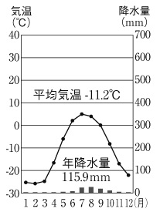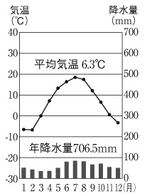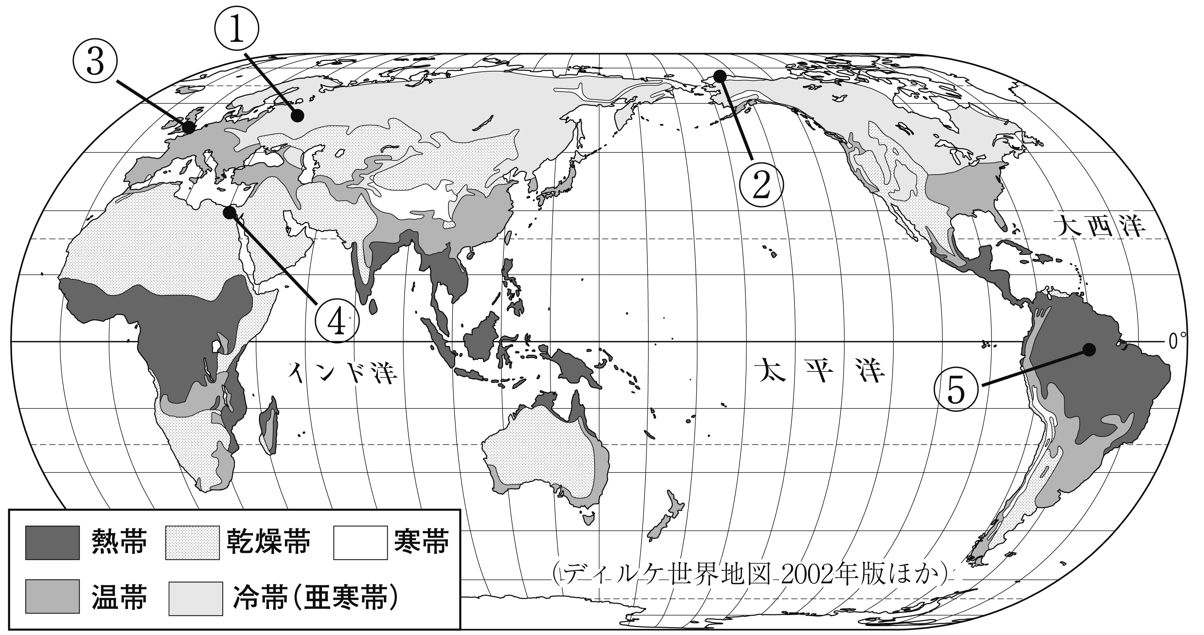 ① ②

（ ） （ ）
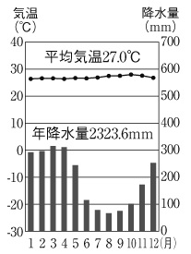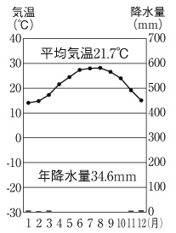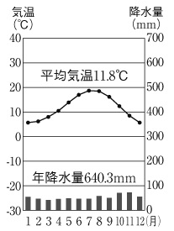 ③ ④ ⑤

（ ） （ ） （ ）
【語群】
熱帯 乾燥帯 温帯 冷帯 寒帯

２ ◆地図チェック>>> 次の地図を見て，問いに答えなさい。
⑴ ①～③の説明にあてはまる宗教を，ア～ウから1つずつ選び，記号を書きなさい。
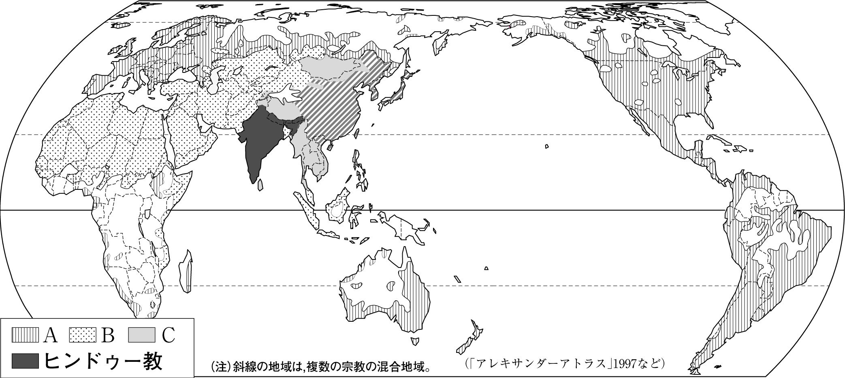 ① Aの地域の人々の多くは日曜日に教会へ出かける。
② Bの地域の人々は1日に5回礼拝を行う。
③ Cの地域に含まれるタイの男性の中には，一生に一度は僧侶として修行を積む人がいる。
ア 仏教 イ キリスト教 ウ イスラム教
①（ ） ②（ ） ③（ ）
⑵ インドの多くの人々が信仰するヒンドゥー教で，神の使いとされている動物を次から選びなさい。
（ ）
〔 豚 羊 牛 鶏 〕

３ ◆重要語句チェック>>> 次の問いに答えなさい。
⑴ インドネシアやタイなどで行われている，同じ土地で1年に2回米をつくる農業を何といいますか。
（ ）
⑵ 中国で外国企業を受け入れるために，シェンチェンやアモイなどに設けられた特別な地域を何といいますか。
（ ）
⑶ 東南アジアの10か国が加盟して，経済・社会・文化・政治・安全保障などで協力し合う組織のことを何といいますか。日本語の正式名称を書きなさい。 （ ）
⑷ ペルシャ湾を中心に，西アジアで特に多く産出される鉱産資源は何ですか。
（ ）

